

Protocolos Opentrons

Contenido

1 Protocolo A. Dispensación de muestras 2

2 Protocolo B. Extracción total TurboBeads 4

3 Protocolo B. Extracción total Magmax Viral Pathogen 8

4 Protocolo B. Extracción total Magmax CORE 12

5 Protocolo B. Preparación Kingfisher TurboBeads 16

6 Protocolo B. Preparación Kingfisher Magmax Viral Pathogen 19

7 Protocolo B. Preparación Kingfisher Magmax CORE 22

8 Protocolo C. Certest 25

9 Protocolo C. Genérico 27

# Protocolo A. Dispensación de muestras

Disposición del deck

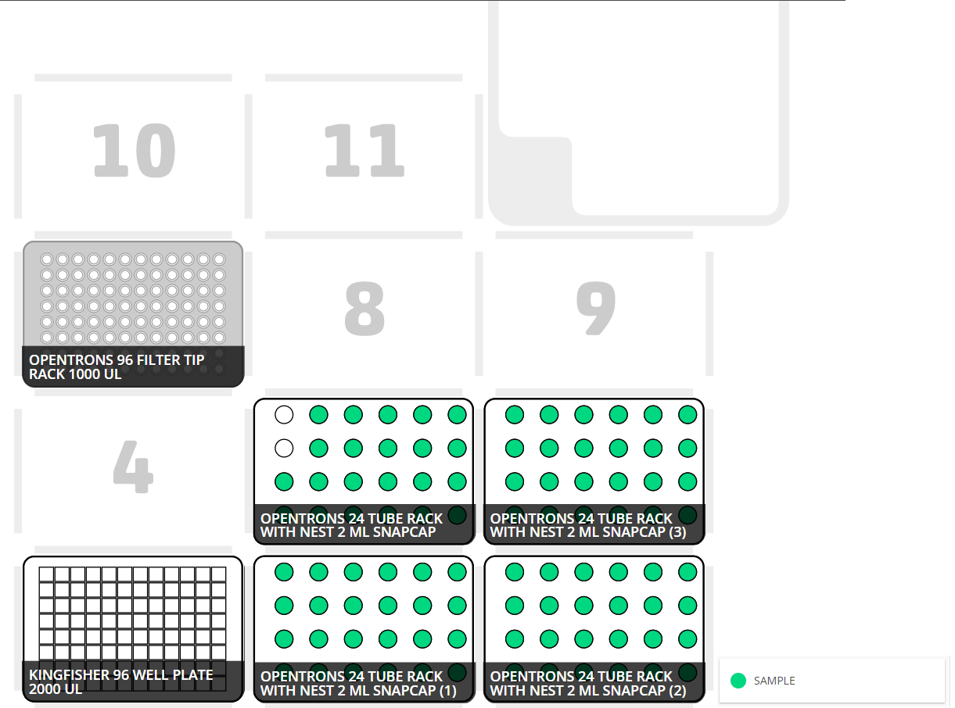

Observaciones iniciales

Las muestras se situarán en los tube racks, habiéndolas agitado previamente, completando columnas de 8, teniendo en cuenta los espacios de control, es decir, para situar muestras en la segunda columna del primer tube rack (slot 5) se deberá haber llenado la primera columna tanto de este tube rack como del situado inmediatamente debajo de este (slot 2).

Variables editables del protocolo

* **NUM_CONTROL_SPACES.** Número de espacios de control, serán ignorados los primeros *n* espacios indicados en esta variable en la recogida de los tube racks. Se dejarán los mismos espacios en el deepwell.
* **NUM_REAL_SAMPLES.** Número de muestras reales situadas a continuación de los espacios de control y sobre las que actuará el protocolo.
* **NUM_MIXES.** Número de mezclados iniciales que se realizan antes de mover las muestras.
* **VOLUME_SAMPLE.** Volumen en μL que será transferido de los tube racks a la deepwell.

Pasos del protocolo

* **PASO 1. *Mix and move samples.***
  + Por cada muestra:
    - Se recoge 1 punta.
    - *(Si la variable NUM_MIXES es mayor que 0)* Se resuspenden 500 μL del tube rack *n* veces.
    - Se mueven 200 μL del tube rack al deepwell.
    - Se tira 1 punta.

# Protocolo B. Extracción total TurboBeads

Disposición del deck

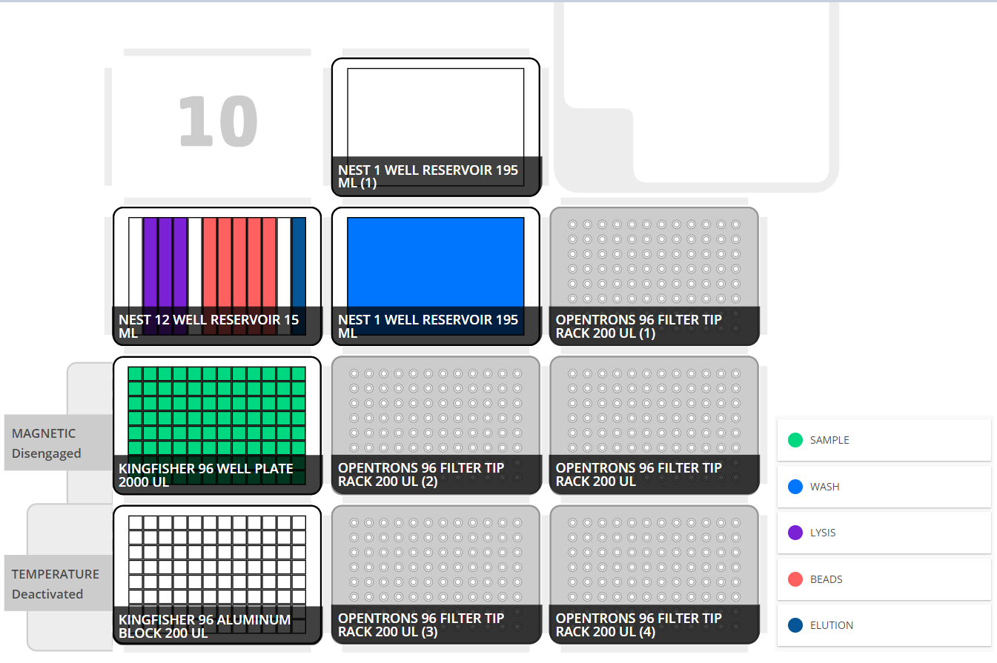

Observaciones iniciales

El protocolo no comenzará su ejecución hasta que el módulo de temperatura no haya alcanzado la temperatura marcada, se podrá activar previamente desde la aplicación de Opentrons. Tanto este módulo como el magnético deberán estar encendidos para poder arrancar el protocolo.

A continuación, se incluye una tabla con las cantidades a depositar en cada uno de los recipientes en función del número de muestras para las cantidades de cada reactivo definidas inicialmente. En los reservorios se deberá añadir una cantidad superior a la indicada para evitar que no se consiga aspirar líquido debido al volumen muerto.

|  |  |  |  |  |  |  |  |
| --- | --- | --- | --- | --- | --- | --- | --- |
|  |  | ***32 samples*** | | ***64 samples*** | | ***96 samples*** | |
|  | **Vol/sample (uL)** | **Nº Wells** | **Vol/well (uL)** | **Nº Wells** | **Vol/well (uL)** | **Nº Wells** | **Vol/well (uL)** |
| **Lysis** | 300 uL | 1 | 11800 | 2 | 11050 | 3 | 10800 |
| **Beads** | 420 uL | 2 | 9852 | 4 | 9852 | 5 | 11682 |
| **Elution** | 90 uL | 1 | 4030 | 1 | 6910 | 1 | 9790 |
| **Wash** | 2 x 300 uL | *RESERVOIR* | 22000 | *RESERVOIR* | 41400 | *RESERVOIR* | 60600 |

Variables editables del protocolo

* **NUM_SAMPLES.** Número de muestras contabilizando los espacios de control, es decir, un proceso completo se realizaría con el valor *96* (94 muestras + 2 controles).
* **LYSIS_VOLUME_PER_SAMPLE.** Volumen en μL de solución lysis con las beads que será transferido a cada una de las muestras.
* **WASH_VOLUME_PER_SAMPLE.** Volumen en μL de wash que será transferido a cada una de las muestras en cada uno de los lavados.
* **ELUTION_VOLUME_PER_SAMPLE.** Volumen en μL de elution que será transferido a cada una de las muestras y que posteriormente será transferido a la placa situada sobre el módulo de temperatura.
* **ELUTION_FINAL_VOLUME_PER_SAMPLE.** Volumen en μL de elution que será transferido a la placa final.
* **LYSIS_NUM_MIXES.** Número de veces que se resuspende la muestra una vez dispensado el lysis.
* **BEADS_WELL_FIRST_TIME_NUM_MIXES.** Número de veces que se resuspende la solución con las beads en la primera recogida delcanal.
* **BEADS_WELL_NUM_MIXES.** Número de veces que se resuspende la solución con las beads a partir de la segunda recogida del canal.
* **BEADS_NUM_MIXES.** Número de veces que se resuspende la muestra una vez dispensada la solución con las beads.
* **WASH_NUM_MIXES.** Número de veces que se resuspende la muestra una vez dispensado el wash.
* **ELUTION_NUM_MIXES.** Número de veces que se resuspende la muestra una vez dispensado el elution.
* **VOLUME_SAMPLE.** Volumen en μL de las muestras recibido de la estación A.
* **SET_TEMP_ON.** Variable que indica si se encenderán los módulos de temperatura (*True*) o se mantendrán apagados (*False*).
* **TEMPERATURE.** Grados centígrados a los que se mantendrán los módulos de temperatura en caso de que la variable *SET_TEMP_ON* tenga el valor *True*.

Pasos del protocolo

* **PASO 1. Transfer lysis.**
  + Por cada columna (8 muestras).
    - Se recogen 8 puntas (200 μL).
    - Se mueven 300 μL (x8) del canal correspondiente del reservorio multicanal a cada una de las muestras.
    - Se resuspenden 180 μL de las muestras 5 veces.
    - Se tiran las 8 puntas.
* **PASO 2 *(DESACTIVADO)*. *Wait rest.***
  + Espera de 5 minutos.
* **PASO 3. *Transfer beads.***
  + Por cada columna (8 muestras).
    - Se recogen 8 puntas (200 μL).
    - Se mezcla el canal con la mezcla 20 veces en cada recogida.
    - Se mueven 420 μL (x8) del canal correspondiente del reservorio multicanal a cada una de las muestras. Al necesitarse varias recogidas en cada una se mezcla el canal de nuevo.
    - Se resuspenden 180 μL de las muestras 20 veces.
    - Se tiran las 8 puntas.
* **PASO 4. *Wait rest.***
  + Espera de 5 minutos.
* **PASO 5. *Incubate wait with magnet ON.***
  + Se levantan los imanes (ON).
  + Espera de 10 minutos.
* **PASO 6. *Remove supernatant.***
  + Por cada columna (8 muestras).
    - Se recogen 8 puntas (200 μL).
    - Se mueven 180 μL (x8), tantas veces como sea necesario para remover todo el sobrenadante, de cada pocillo del deepwell del slot 4 al reservorio de residuos. Se aspira desde el lado contrario del pocillo al que está actuando el imán.
    - Se tiran las 8 puntas.
* **PASO 7. *Magnet OFF.***
  + Se bajan los imanes (OFF).
* **PASO 8. *Transfer wash.***
  + Por cada columna (8 muestras):
    - Se recogen 8 puntas (200 μL)
    - Se mueven 300 μL (x8) del reservorio de wash a cada uno de los pocillos del deepwell del slot 4. Se dispensa desde el lado del pocillo en el que se sitúa el imán.
    - Se resuspenden 180 μL del deepwell 20 veces.
    - Se tiran las 8 puntas.
* **PASO 9. *Incubate wait with magnet ON.***
  + Se levantan los imanes (ON).
  + Espera de 5 minutos.
* **PASO 10. *Remove supernatant.***
  + Por cada columna (8 muestras).
    - Se recogen 8 puntas (200 μL).
    - Se mueven 180 μL (x8), tantas veces como sea necesario para remover todo el sobrenadante, de cada pocillo del deepwell del slot 4 al reservorio de residuos. Se aspira desde el lado contrario del pocillo al que está actuando el imán.
    - Se tiran las 8 puntas.
* **PASO 11. *Magnet OFF.***
  + Se bajan los imanes (OFF).
* **PASO 12. *Transfer wash.***
  + Por cada columna (8 muestras):
    - Se recogen 8 puntas (200 μL)
    - Se mueven 300 μL (x8) del reservorio de wash a cada uno de los pocillos del deepwell del slot 4. Se dispensa desde el lado del pocillo en el que se sitúa el imán.
    - Se resuspenden 180 μL del deepwell 20 veces.
    - Se tiran las 8 puntas.
* **PASO 13. *Incubate wait with magnet ON.***
  + Se levantan los imanes (ON).
  + Espera de 5 minutos.
* **PASO 14. *Remove supernatant.***
  + Por cada columna (8 muestras).
    - Se recogen 8 puntas (200 μL).
    - Se mueven 180 (x8), tantas veces como sea necesario para remover todo el sobrenadante, de cada pocillo del deepwell del slot 4 al reservorio de residuos. Se aspira desde el lado contrario del pocillo al que está actuando el imán.
  + Se tiran las 8 puntas.
* **PASO 15. *Allow dry.***
  + Espera de 20 minutos.
* **PASO 16. *Magnet OFF.***
  + Se bajan los imanes (OFF).
* **PASO 17. *Transfer elution.***
  + Por cada columna (8 muestras):
    - Se recogen 8 puntas (200 μL)
    - Se mueven 90 μL (x8) del canal 7 del reservorio multicanal a cada uno de los pocillos del deepwell del slot 4. Se dispensa desde el lado del pocillo en el que se sitúa el imán.
    - Se resuspenden 90 μL del deepwell 20 veces.
    - Se tiran las 8 puntas.
* **PASO 18 *(DESACTIVADO)*. *Wait rest.***
  + Espera de 5 minutos.
* **PASO 19. *Incubate wait with magnet ON.***
  + Se levantan los imanes (ON).
  + Espera de 5 minutos.
* **PASO 20. *Transfer to elution plate.***
  + Se recogen 8 puntas (200 μL)
  + Por cada columna (8 muestras):
    - Se recogen 8 puntas (200 μL)
    - Se mueven 50 μL (x8) del depwell del slot 4 a la placa situada en el módulo de temperatura (slot 1).
    - Se tiran las 8 puntas.

# Protocolo B. Extracción total Magmax Viral Pathogen

Disposición del deck

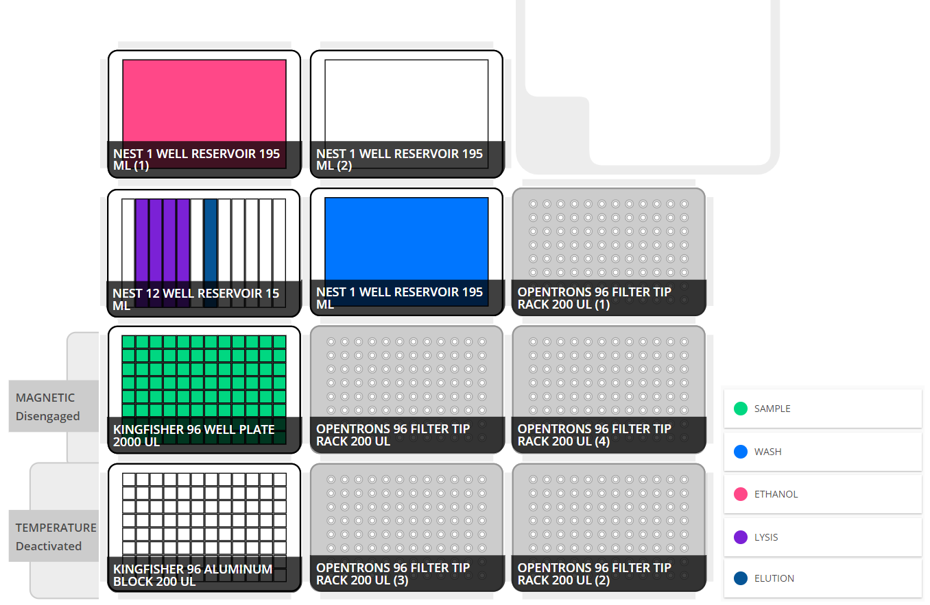

Observaciones iniciales

A continuación, se incluye una tabla con las cantidades a depositar en cada uno de los recipientes en función del número de muestras para las cantidades de cada reactivo definidas inicialmente. En los reservorios se deberá añadir una cantidad superior a la indicada para evitar que no se consiga aspirar líquido debido al volumen muerto. Se denominará *lysis* al compuesto *binding + PK + beads*.

|  |  |  |  |  |  |  |  |
| --- | --- | --- | --- | --- | --- | --- | --- |
|  |  | ***32 samples*** | | ***64 samples*** | | ***96 samples*** | |
|  | **Vol/sample (μL)** | **Nº Wells** | **Vol/well (μL)** | **Nº Wells** | **Vol/well (μL)** | **Nº Wells** | **Vol/well (μL)** |
| **Beads** | 280 μL | 1 | 10556 | 2 | 10556 | 3 | 10556 |
| **Elution** | 50 μL | 1 | 2550 | 1 | 4150 | 1 | 5750 |
| **Wash** | 500 μL | *RESERVOIR* | 19200 | *RESERVOIR* | 35200 | *RESERVOIR* | 51200 |
| **Ethanol** | 500 μL | *RESERVOIR* | 19200 | *RESERVOIR* | 35200 | *RESERVOIR* | 51200 |

Variables editables del protocolo

* **NUM_SAMPLES.** Número de muestras contabilizando los espacios de control, es decir, un proceso completo se realizaría con el valor *96* (94 muestras + 2 controles).
* **LYSIS_VOLUME_PER_SAMPLE.** Volumen en μL de solución lysis con las beads que será transferido a cada una de las muestras.
* **WASH_VOLUME_PER_SAMPLE.** Volumen en μL de wash que será transferido a cada una de las muestras.
* **ETHANOL_VOLUME_PER_SAMPLE.** Volumen en μL de ethanol que será transferido a cada una de las muestras.
* **ELUTION_VOLUME_PER_SAMPLE.** Volumen en μL de elution buffer que será transferido a cada una de las muestras y que posteriormente será transferido a la placa situada sobre el módulo de temperatura.
* **VOLUME_SAMPLE.** Volumen en μL de las muestras recibido de la estación A.
* **SET_TEMP_ON.** Variable que indica si se encenderán los módulos de temperatura (*True*) o se mantendrán apagados (*False*).
* **TEMPERATURE.** Grados centígrados a los que se mantendrán los módulos de temperatura en caso de que la variable *SET_TEMP_ON* tenga el valor *True*.

Pasos del protocolo

* **PASO 1. *Transfer lysis.***
  + Por cada columna (8 muestras).
    - Se recogen 8 puntas (200 μL).
    - Se mezcla el canal con la mezcla, 10 veces en caso de ser la primera vez que se toma líquido del canal o 3 en caso contrario.
    - Se mueven 280 μL (x8) del canal correspondiente del reservorio multicanal a cada una de las muestras. Al necesitarse 2 recogidas en la segunda se mezcla el canal de nuevo.
    - Se resuspenden 180 μL de las muestras 10 veces.
    - Se tiran las 8 puntas.
* **PASO 2. *Wait rest.***
  + Espera de 5 minutos.
* **PASO 3. *Incubate wait with magnet ON.***
  + Se levantan los imanes (ON).
  + Espera de 10 minutos.
* **PASO 4. *Remove supernatant.***
  + Por cada columna (8 muestras).
    - Se recogen 8 puntas (200 μL).
    - Se mueven 180 μL x3 (x8) de cada pocillo del deepwell del slot 4 al reservorio de residuos. Se aspira desde el lado contrario del pocillo al que está actuando el imán.
    - Se tiran las 8 puntas.
* **PASO 5. *Magnet OFF.***
  + Se bajan los imanes (OFF).
* **PASO 6. *Transfer wash.***
  + Por cada columna (8 muestras):
    - Se recogen 8 puntas (200 μL)
    - Se mueven 500 μL (x8) del reservorio de wash a cada uno de los pocillos del deepwell del slot 4. Se dispensa desde el lado del pocillo en el que se sitúa el imán.
    - Se resuspenden 180 μL del deepwell 10 veces.
    - Se tiran las 8 puntas.
* **PASO 7. *Incubate wait with magnet ON.***
  + Se levantan los imanes (ON).
  + Espera de 5 minutos.
* **PASO 8. *Remove supernatant.***
  + Por cada columna (8 muestras).
    - Se recogen 8 puntas (200 μL).
    - Se mueven 180 μL x3 (x8) de cada pocillo del deepwell del slot 4 al reservorio de residuos. Se aspira desde el lado contrario del pocillo al que está actuando el imán.
    - Se tiran las 8 puntas.
* **PASO 9. *Magnet OFF.***
  + Se bajan los imanes (OFF).
* **PASO 10. *Transfer ethanol.***
  + Por cada columna (8 muestras):
    - Se recogen 8 puntas (200 μL)
    - Se mueven 500 μL (x8) del reservorio de etanol a cada uno de los pocillos del deepwell del slot 4. Se dispensa desde el lado del pocillo en el que se sitúa el imán.
    - Se resuspenden 180 μL del deepwell 10 veces.
    - Se tiran las 8 puntas.
* **PASO 11. *Incubate wait with magnet ON.***
  + Se levantan los imanes (ON).
  + Espera de 5 minutos.
* **PASO 12. *Remove supernatant.***
  + Por cada columna (8 muestras).
    - Se recogen 8 puntas (200 μL).
    - Se mueven 180 μL x3 (x8) de cada pocillo del deepwell del slot 4 al reservorio de residuos. Se aspira desde el lado contrario del pocillo al que está actuando el imán.
    - Se tiran las 8 puntas.
* **PASO 13. *Allow dry.***
  + Espera de 10 minutos.
* **PASO 14. *Magnet OFF.***
  + Se bajan los imanes (OFF).
* **PASO 15. *Transfer elution.***
  + Por cada columna (8 muestras):
    - Se recogen 8 puntas (200 μL)
    - Se mueven 50 μL (x8) del canal 7 del reservorio multicanal a cada uno de los pocillos del deepwell del slot 4. Se dispensa desde el lado del pocillo en el que se sitúa el imán.
    - Se resuspenden 40 μL del deepwell 5 veces.
    - Se tiran las 8 puntas.
* **PASO 16. *Wait rest.***
  + Espera de 1 minuto.
* **PASO 17. *Incubate wait with magnet ON.***
  + Se levantan los imanes (ON).
  + Espera de 5 minutos.
* **PASO 18. *Transfer to elution plate.***
  + Se recogen 8 puntas (200 μL)
  + Por cada columna (8 muestras):
    - Se recogen 8 puntas (200 μL)
    - Se mueven 50 μL (x8) del depwell del slot 4 a la placa situada en el módulo de temperatura (slot 1).
    - Se tiran las 8 puntas.

# Protocolo B. Extracción total Magmax CORE

Disposición del deck

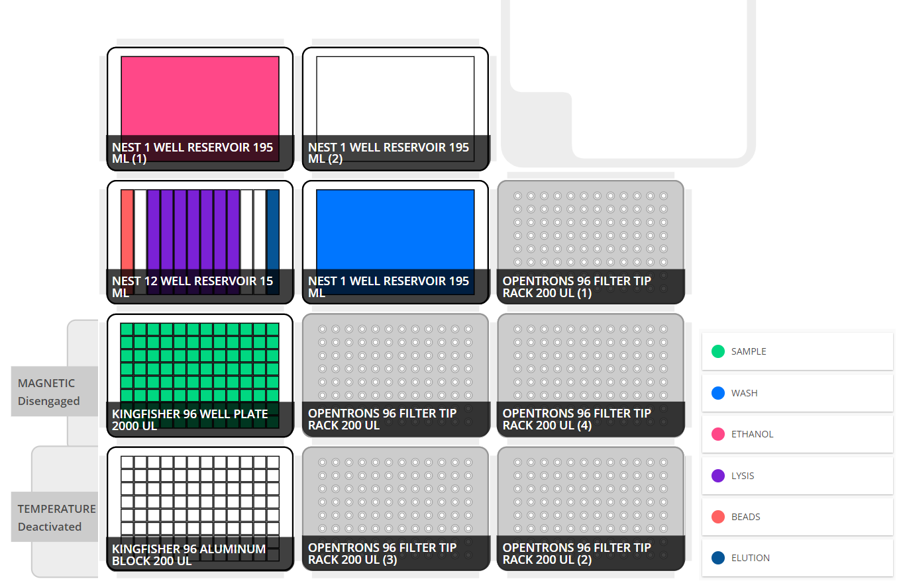

Observaciones iniciales

Protocolo no testeado con muestras reales.

El protocolo no comenzará su ejecución hasta que el módulo de temperatura no haya alcanzado la temperatura marcada, se podrá activar previamente desde la aplicación de Opentrons. Tanto este módulo como el magnético deberán estar encendidos para poder arrancar el protocolo.

A continuación, se incluye una tabla con las cantidades a depositar en cada uno de los recipientes en función del número de muestras para las cantidades de cada reactivo definidas inicialmente. En los reservorios se deberá añadir una cantidad superior a la indicada para evitar que no se consiga aspirar líquido debido al volumen muerto.

|  |  |  |  |  |  |  |  |
| --- | --- | --- | --- | --- | --- | --- | --- |
|  |  | ***32 samples*** | | ***64 samples*** | | ***96 samples*** | |
|  | **Vol/sample (μL)** | **Nº Wells** | **Vol/well (μL)** | **Nº Wells** | **Vol/well (μL)** | **Nº Wells** | **Vol/well (μL)** |
| **Beads** | 30 μL | 1 | 1756 | 1 | 2812 | 1 | 3868 |
| **Lysis** | 700 μL | 3 | 8913 | 5 | 10556 | 7 | 11260 |
| **Elution** | 90 μL | 1 | 4030 | 1 | 6210 | 1 | 9090 |
| **Wash** | 500 μL | *RESERVOIR* | 19200 | *RESERVOIR* | 35200 | *RESERVOIR* | 51200 |
| **Ethanol** | 500 μL | *RESERVOIR* | 19200 | *RESERVOIR* | 35200 | *RESERVOIR* | 51200 |

Variables editables del protocolo

* **NUM_SAMPLES.** Número de muestras contabilizando los espacios de control, es decir, un proceso completo se realizaría con el valor *96* (94 muestras + 2 controles).
* **LYSIS_VOLUME_PER_SAMPLE.** Volumen en μL de solución lysis con las beads que será transferido a cada una de las muestras.
* **WASH_VOLUME_PER_SAMPLE.** Volumen en μL de wash que será transferido a cada una de las muestras en cada uno de los lavados.
* **ETHANOL_VOLUME_PER_SAMPLE.** Volumen en μL de wash que será transferido a cada una de las muestras en cada uno de los lavados.
* **ELUTION_VOLUME_PER_SAMPLE.** Volumen en μL de elution que será transferido a cada una de las muestras y que posteriormente será transferido a la placa situada sobre el módulo de temperatura.
* **ELUTION_FINAL_VOLUME_PER_SAMPLE.** Volumen en μL de elution que será transferido a la placa final.
* **LYSIS_NUM_MIXES.** Número de veces que se resuspende la muestra una vez dispensado el lysis.
* **BEADS_WELL_FIRST_TIME_NUM_MIXES.** Número de veces que se resuspende la solución con las beads en la primera recogida delcanal.
* **BEADS_WELL_NUM_MIXES.** Número de veces que se resuspende la solución con las beads a partir de la segunda recogida del canal.
* **WASH_NUM_MIXES.** Número de veces que se resuspende la muestra una vez dispensado el wash.
* **ETHANOL_NUM_MIXES.** Número de veces que se resuspende la muestra una vez dispensado el etanol.
* **ELUTION_NUM_MIXES.** Número de veces que se resuspende la muestra una vez dispensado el elution.
* **VOLUME_SAMPLE.** Volumen en μL de las muestras recibido de la estación A.
* **SET_TEMP_ON.** Variable que indica si se encenderán los módulos de temperatura (*True*) o se mantendrán apagados (*False*).
* **TEMPERATURE.** Grados centígrados a los que se mantendrán los módulos de temperatura en caso de que la variable *SET_TEMP_ON* tenga el valor *True*.

Pasos del protocolo

* **PASO 1. *Transfer beads + PK*.**
  + Se recogen 8 puntas (200 μL).
  + Por cada columna (8 muestras).
    - Se mezcla el canal con la mezcla, 20 veces en caso de ser la primera vez que se toma líquido del canal o 10 en caso contrario.
    - Se mueven 30 μL (x8) a cada una de las muestras. Al necesitarse varias recogidas en cada una se mezcla el canal de nuevo.
  + Se tiran las 8 puntas.
* **PASO 2 *(DESACTIVADO)*. *Wait rest.***
  + Espera de 5 minutos.
* **PASO 3. *Transfer lysis + binding.***
  + Por cada columna (8 muestras).
    - Se recogen 8 puntas (200 μL).
    - Se mueven 700 μL (x8) a cada una de las muestras.
    - Se resuspenden las muestras 20 veces.
    - Se tiran las 8 puntas.
* **PASO 4. *Wait rest.***
  + Espera de 5 minutos.
* **PASO 5. *Incubate wait with magnet ON.***
  + Se levantan los imanes (ON).
  + Espera de 10 minutos.
* **PASO 6. *Remove supernatant.***
  + Por cada columna (8 muestras).
    - Se recogen 8 puntas (200 μL).
    - Se mueven 180 μL (x8), tantas veces como sea necesario para remover todo el sobrenadante, de cada pocillo del deepwell del slot 4 al reservorio de residuos. Se aspira desde el lado contrario del pocillo al que está actuando el imán.
    - Se tiran las 8 puntas.
* **PASO 7. *Magnet OFF.***
  + Se bajan los imanes (OFF).
* **PASO 8. *Transfer wash.***
  + Por cada columna (8 muestras):
    - Se recogen 8 puntas (200 μL)
    - Se mueven 500 μL (x8) del reservorio de wash a cada uno de los pocillos del deepwell del slot 4. Se dispensa desde el lado del pocillo en el que se sitúa el imán.
    - Se resuspenden 180 μL del deepwell 20 veces.
    - Se tiran las 8 puntas.
* **PASO 9. *Incubate wait with magnet ON.***
  + Se levantan los imanes (ON).
  + Espera de 5 minutos.
* **PASO 10. *Remove supernatant.***
  + Por cada columna (8 muestras).
    - Se recogen 8 puntas (200 μL).
    - Se mueven 180 μL (x8), tantas veces como sea necesario para remover todo el sobrenadante, de cada pocillo del deepwell del slot 4 al reservorio de residuos. Se aspira desde el lado contrario del pocillo al que está actuando el imán.
    - Se tiran las 8 puntas.
* **PASO 11. *Magnet OFF.***
  + Se bajan los imanes (OFF).
* **PASO 12. *Transfer ethanol.***
  + Por cada columna (8 muestras):
    - Se recogen 8 puntas (200 μL)
    - Se mueven 500 μL (x8) del reservorio de etanol a cada uno de los pocillos del deepwell del slot 4. Se dispensa desde el lado del pocillo en el que se sitúa el imán.
    - Se resuspenden 180 μL del deepwell 20 veces.
    - Se tiran las 8 puntas.
* **PASO 13. *Incubate wait with magnet ON.***
  + Se levantan los imanes (ON).
  + Espera de 5 minutos.
* **PASO 14. *Remove supernatant.***
  + Por cada columna (8 muestras).
    - Se recogen 8 puntas (200 μL).
    - Se mueven 180 (x8), tantas veces como sea necesario para remover todo el sobrenadante, de cada pocillo del deepwell del slot 4 al reservorio de residuos. Se aspira desde el lado contrario del pocillo al que está actuando el imán.
    - Se tiran las 8 puntas.
* **PASO 15. *Allow dry.***
  + Espera de 20 minutos.
* **PASO 16. *Magnet OFF.***
  + Se bajan los imanes (OFF).
* **PASO 17. *Transfer elution.***
  + Por cada columna (8 muestras):
    - Se recogen 8 puntas (200 μL)
    - Se mueven 90 μL (x8) del canal 7 del reservorio multicanal a cada uno de los pocillos del deepwell del slot 4. Se dispensa desde el lado del pocillo en el que se sitúa el imán.
    - Se resuspenden 90 μL del deepwell 20 veces.
    - Se tiran las 8 puntas.
* **PASO 18 *(DESACTIVADO)*. *Wait rest.***
  + Espera de 5 minutos.
* **PASO 19. *Incubate wait with magnet ON.***
  + Se levantan los imanes (ON).
  + Espera de 5 minutos.
* **PASO 20. *Transfer to elution plate.***
  + Se recogen 8 puntas (200 μL)
  + Por cada columna (8 muestras):
    - Se recogen 8 puntas (200 μL)
    - Se mueven 50 μL (x8) del depwell del slot 4 a la placa situada en el módulo de temperatura (slot 1).
    - Se tiran las 8 puntas.

# Protocolo B. Preparación Kingfisher TurboBeads

Disposición del deck

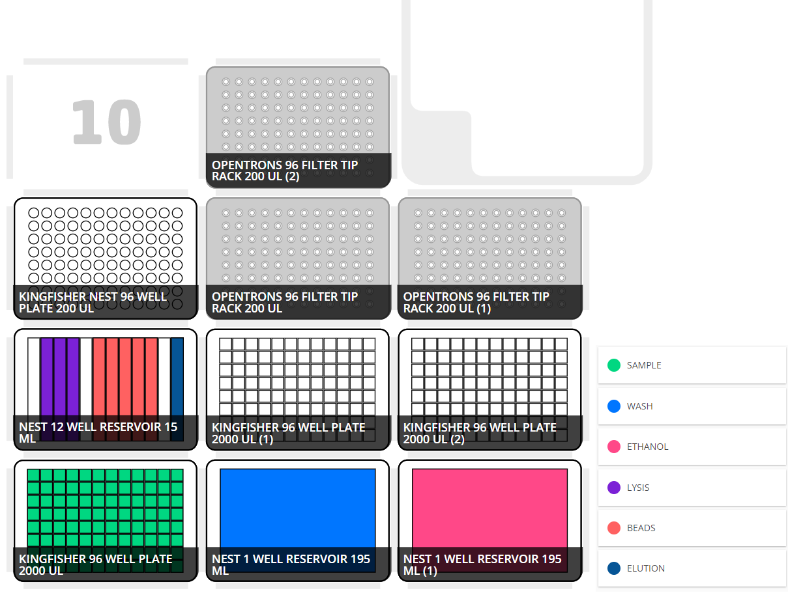

Observaciones iniciales

A continuación, se incluye una tabla con las cantidades a depositar en cada uno de los recipientes en función del número de muestras para las cantidades de cada reactivo definidas inicialmente. En los reservorios de 195 mL se deberá añadir una cantidad superior a la indicada para evitar que no se consiga aspirar líquido debido al volumen muerto.

|  |  |  |  |  |  |  |  |
| --- | --- | --- | --- | --- | --- | --- | --- |
|  |  | ***32 samples*** | | ***64 samples*** | | ***96 samples*** | |
|  | **Vol/sample (μL)** | **Nº Wells** | **Vol/well (μL)** | **Nº Wells** | **Vol/well (μL)** | **Nº Wells** | **Vol/well (μL)** |
| **Lysis** | 300 μL | 1 | 11800 | 2 | 11050 | 3 | 10800 |
| **Beads** | 420 μL | 2 | 9852 | 4 | 9852 | 5 | 11682 |
| **Elution** | 50 μL | 1 | 2550 | 1 | 4150 | 1 | 5750 |
| **Wash** | 300 μL | *RESERVOIR* | 11800 | *RESERVOIR* | 21400 | *RESERVOIR* | 31000 |
| **Ethanol** | 300 μL | *RESERVOIR* | 11800 | *RESERVOIR* | 21400 | *RESERVOIR* | 31000 |

Variables editables del protocolo

* **NUM_SAMPLES.** Deberá introducirse un múltiplo de 8 para que se calculen correctamente los Número de muestras contabilizando los espacios de control, es decir, un proceso completo se realizaría con el valor *96* (94 muestras + 2 controles).
* **LYSIS_VOLUME_PER_SAMPLE.** Volumen en μL de solución lysis que será transferido a cada una de las muestras.
* **BEADS_VOLUME_PER_SAMPLE.** Volumen en μL de solución con las beads que será transferido a cada una de las muestras.
* **WASH_VOLUME_PER_SAMPLE.** Volumen en μL de wash que será transferido a cada uno de los pocillos de su deepwell correspondiente por cada una de las muestras.
* **ETHANOL_VOLUME_PER_SAMPLE.** Volumen en μL de ethanol que será transferido a cada uno de los pocillos de su deepwell correspondiente por cada una de las muestras.
* **ELUTION_VOLUME_PER_SAMPLE.** Volumen en μL de elution buffer que será transferido a cada uno de los pocillos de su placa correspondiente por cada una de las muestras.
* **LYSIS_NUM_MIXES.** Número de veces que se resuspende la muestra una vez dispensado el lysis.
* **BEADS_WELL_FIRST_TIME_NUM_MIXES.** Número de veces que se resuspende la solución con las beads en la primera recogida delcanal.
* **BEADS_WELL_NUM_MIXES.** Número de veces que se resuspende la solución con las beads a partir de la segunda recogida del canal.
* **BEADS_NUM_MIXES.** Número de veces que se resuspende la muestra una vez dispensada la solución con las beads.

Pasos del protocolo

* **PASO 1. *Transfer lysis.***
  + Por cada columna (8 muestras).
    - Se recogen 8 puntas (200 μL).
    - Se mueven 300 μL (x8) a cada una de las muestras.
    - Se resuspenden las muestras 5 veces.
    - Se tiran las 8 puntas.
* **PASO 2 *(DESACTIVADO)*. *Wait rest.*** 
  + Espera de 5 minutos.
* **PASO 3. *Transfer beads.***
  + Por cada columna (8 muestras).
    - Se recogen 8 puntas (200 μL).
    - Se mezcla el canal con la mezcla 20 veces en cada recogida.
    - Se mueven 420 μL (x8) a cada una de las muestras. Al necesitarse varias recogidas, en cada una se mezcla el canal de nuevo.
    - Se resuspenden 180 μL las muestras 20 veces.
    - Se tiran las 8 puntas.
* **PASO 4. *Transfer wash.***
  + Se recogen 8 puntas (200 μL)
  + Por cada columna (8 muestras):
    - Se mueven 300 μL (x8) del reservorio de wash a cada uno de los pocillos del deepwell del slot 5.
  + Se tiran las 8 puntas.
* **PASO 5. *Transfer ethanol.***
  + Se recogen 8 puntas (200 μL)
  + Por cada columna (8 muestras):
    - Se mueven 300 μL (x8) del reservorio de etanol a cada uno de los pocillos del deepwell del slot 6.
  + Se tiran las 8 puntas.
* **PASO 6. *Transfer elution.***
  + Se recogen 8 puntas (200 μL)
  + Por cada columna (8 muestras):
    - Se mueven 50 μL (x8) del canal con elution buffer del reservorio multicanal a cada uno de los pocillos del well plate del slot 7.
  + Se tiran las 8 puntas.

# Protocolo B. Preparación Kingfisher Magmax Viral Pathogen

Disposición del deck

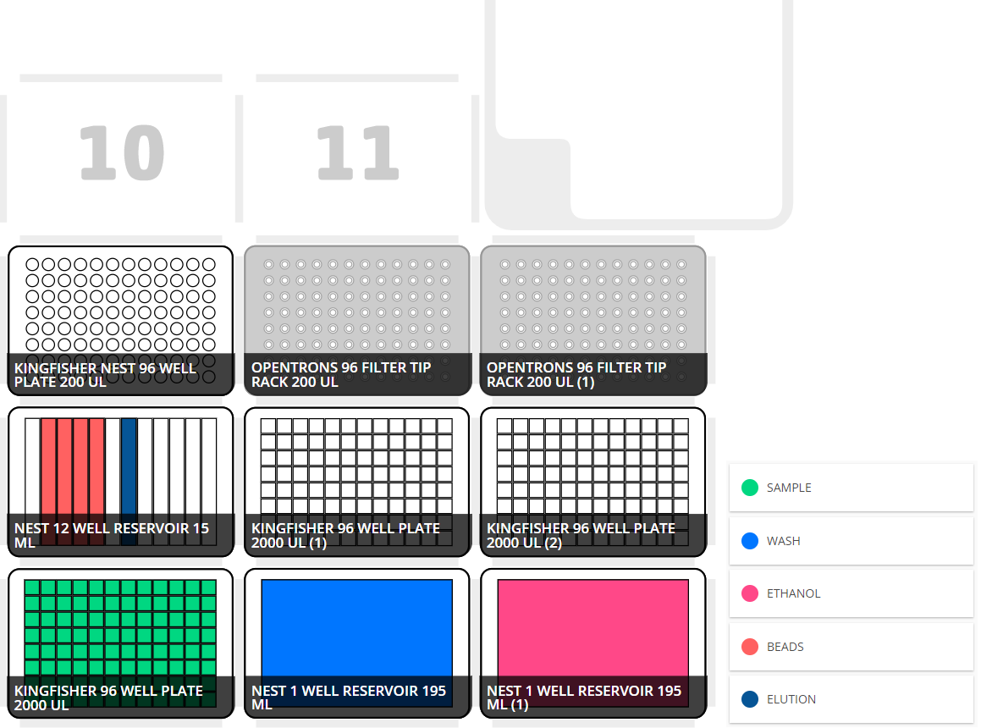

Observaciones iniciales

A continuación, se incluye una tabla con las cantidades a depositar en cada uno de los recipientes en función del número de muestras para las cantidades de cada reactivo definidas inicialmente. En los reservorios se deberá añadir una cantidad superior a la indicada para evitar que no se consiga aspirar líquido debido al volumen muerto. Se denominará *beads* al compuesto *binding + PK + beads*.

|  |  |  |  |  |  |  |  |
| --- | --- | --- | --- | --- | --- | --- | --- |
|  |  | ***32 samples*** | | ***64 samples*** | | ***96 samples*** | |
|  | **Vol/sample (μL)** | **Nº Wells** | **Vol/well (μL)** | **Nº Wells** | **Vol/well (μL)** | **Nº Wells** | **Vol/well (μL)** |
| **Beads** | 280 μL | 1 | 10556 | 2 | 10556 | 3 | 10556 |
| **Elution** | 50 μL | 1 | 2550 | 1 | 4150 | 1 | 5750 |
| **Wash** | 500 μL | *RESERVOIR* | 19200 | *RESERVOIR* | 35200 | *RESERVOIR* | 51200 |
| **Ethanol** | 500 μL | *RESERVOIR* | 19200 | *RESERVOIR* | 35200 | *RESERVOIR* | 51200 |

Variables editables del protocolo

* **NUM_SAMPLES.** Número de muestras contabilizando los espacios de control, es decir, un proceso completo se realizaría con el valor *96* (94 muestras + 2 controles).
* **BEADS_VOLUME_PER_SAMPLE.** Volumen en μL de solución lysis con las beads que será transferido a cada una de las muestras.
* **WASH_VOLUME_PER_SAMPLE.** Volumen en μL de wash que será transferido a cada uno de los pocillos de su deepwell correspondiente por cada una de las muestras.
* **ETHANOL_VOLUME_PER_SAMPLE.** Volumen en μL de ethanol que será transferido a cada uno de los pocillos de su deepwell correspondiente por cada una de las muestras.
* **ELUTION_VOLUME_PER_SAMPLE.** Volumen en μL de elution buffer que será transferido a cada uno de los pocillos de su placa correspondiente por cada una de las muestras.
* **BEADS_WELL_FIRST_TIME_NUM_MIXES.** Número de veces que se resuspende la solución con las beads en la primera recogida delcanal.
* **BEADS_WELL_NUM_MIXES.** Número de veces que se resuspende la solución con las beads a partir de la segunda recogida del canal.
* **BEADS_NUM_MIXES.** Número de veces que se resuspende la muestra una vez dispensada la solución con las beads.

Pasos del protocolo

* **PASO 1. *Transfer beads.***
  + Por cada columna (8 muestras).
    - Se recogen 8 puntas (200 μL).
    - Se mezcla el canal con la mezcla, 10 veces en caso de ser la primera vez que se toma líquido del canal o 3 en caso contrario.
    - Se mueven 280 μL (x8) a cada una de las muestras. Al necesitarse 2 recogidas en la segunda se mezcla el canal de nuevo.
    - Se resuspenden las muestras 10 veces.
    - Se tiran las 8 puntas.
* **PASO 2. *Transfer wash.***
  + Se recogen 8 puntas (200 μL)
  + Por cada columna (8 muestras):
    - Se mueven 500 μL (x8) del reservorio de wash a cada uno de los pocillos del deepwell del slot 5.
  + Se tiran las 8 puntas.
* **PASO 3. *Transfer ethanol.***
  + Se recogen 8 puntas (200 μL)
  + Por cada columna (8 muestras):
    - Se mueven 500 μL (x8) del reservorio de etanol a cada uno de los pocillos del deepwell del slot 6.
  + Se tiran las 8 puntas.
* **PASO 4. *Transfer elution.***
  + Se recogen 8 puntas (200 μL)
  + Por cada columna (8 muestras):
    - Se mueven 50 μL (x8) del canal con elution buffer del reservorio multicanal a cada uno de los pocillos del well plate del slot 7.
  + Se tiran las 8 puntas.

# Protocolo B. Preparación Kingfisher Magmax CORE

Disposición del deck

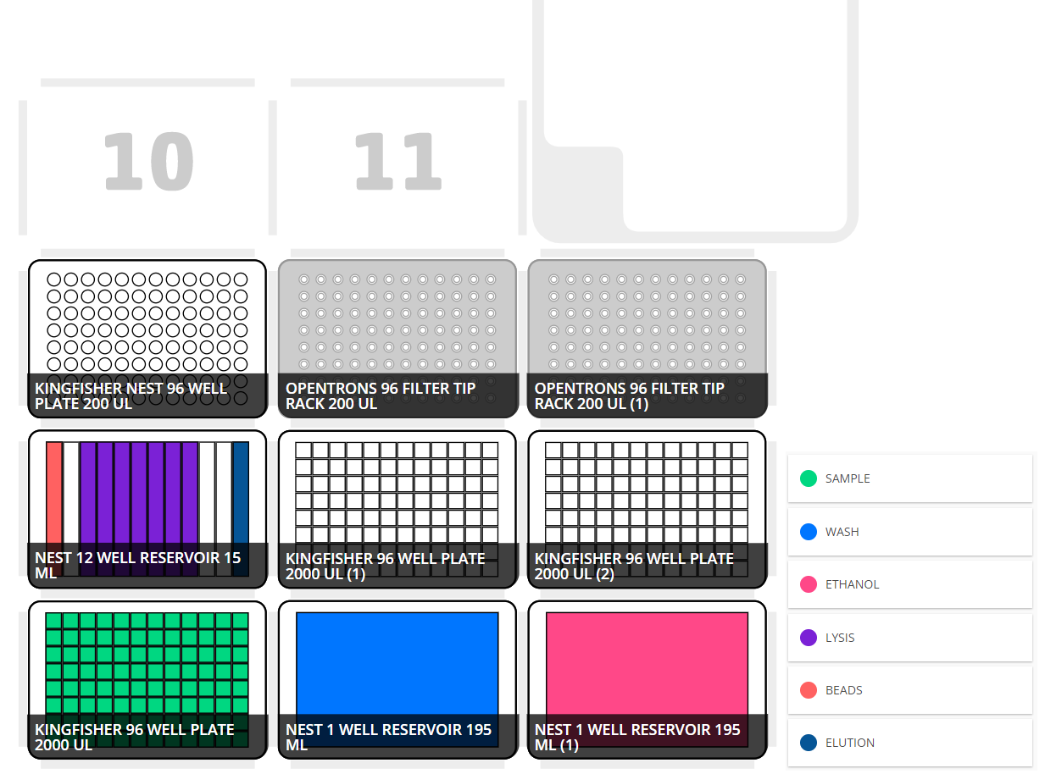

Observaciones iniciales

Protocolo no testeado con muestras reales.

A continuación, se incluye una tabla con las cantidades a depositar en cada uno de los recipientes en función del número de muestras para las cantidades de cada reactivo definidas inicialmente. En los reservorios se deberá añadir una cantidad superior a la indicada para evitar que no se consiga aspirar líquido debido al volumen muerto.

|  |  |  |  |  |  |  |  |
| --- | --- | --- | --- | --- | --- | --- | --- |
|  |  | ***32 samples*** | | ***64 samples*** | | ***96 samples*** | |
|  | **Vol/sample (μL)** | **Nº Wells** | **Vol/well (μL)** | **Nº Wells** | **Vol/well (μL)** | **Nº Wells** | **Vol/well (μL)** |
| **Beads** | 30 μL | 1 | 1756 | 1 | 2812 | 1 | 3868 |
| **Lysis** | 700 μL | 3 | 8913 | 5 | 10556 | 7 | 11260 |
| **Elution** | 50 μL | 1 | 2550 | 1 | 4150 | 1 | 5750 |
| **Wash** | 500 μL | *RESERVOIR* | 19200 | *RESERVOIR* | 35200 | *RESERVOIR* | 51200 |
| **Ethanol** | 500 μL | *RESERVOIR* | 19200 | *RESERVOIR* | 35200 | *RESERVOIR* | 51200 |

Variables editables del protocolo

* **NUM_SAMPLES.** Deberá introducirse un múltiplo de 8 para que se calculen correctamente los Número de muestras contabilizando los espacios de control, es decir, un proceso completo se realizaría con el valor *96* (94 muestras + 2 controles).
* **BEADS_VOLUME_PER_SAMPLE.** Volumen en μL de solución con las beads que será transferido a cada una de las muestras.
* **LYSIS_VOLUME_PER_SAMPLE.** Volumen en μL de solución lysis que será transferido a cada una de las muestras.
* **WASH_VOLUME_PER_SAMPLE.** Volumen en μL de wash que será transferido a cada uno de los pocillos de su deepwell correspondiente por cada una de las muestras.
* **ETHANOL_VOLUME_PER_SAMPLE.** Volumen en μL de ethanol que será transferido a cada uno de los pocillos de su deepwell correspondiente por cada una de las muestras.
* **ELUTION_VOLUME_PER_SAMPLE.** Volumen en μL de elution buffer que será transferido a cada uno de los pocillos de su placa correspondiente por cada una de las muestras.
* **BEADS_WELL_FIRST_TIME_NUM_MIXES.** Número de veces que se resuspende la solución con las beads en la primera recogida delcanal.
* **BEADS_WELL_NUM_MIXES.** Número de veces que se resuspende la solución con las beads a partir de la segunda recogida del canal.
* **LYSIS_NUM_MIXES.** Número de veces que se resuspende la muestra una vez dispensado el lysis.

Pasos del protocolo

* **PASO 1. *Transfer beads + PK.***
  + Se recogen 8 puntas (200 μL).
  + Por cada columna (8 muestras).
    - Se mezcla el canal con la mezcla, 20 veces en caso de ser la primera vez que se toma líquido del canal o 10 en caso contrario.
    - Se mueven 30 μL (x8) a cada una de las muestras. Al necesitarse varias recogidas en cada una se mezcla el canal de nuevo.
  + Se tiran las 8 puntas.
* **PASO 2. *Transfer lysis + binding.***
  + Por cada columna (8 muestras).
    - Se recogen 8 puntas (200 μL).
    - Se mueven 700 μL (x8) a cada una de las muestras.
    - Se resuspenden las muestras 20 veces.
    - Se tiran las 8 puntas.
* **PASO 3. *Transfer wash.***
  + Se recogen 8 puntas (200 μL)
  + Por cada columna (8 muestras):
    - Se mueven 500 μL (x8) del reservorio de wash a cada uno de los pocillos del deepwell del slot 5.
  + Se tiran las 8 puntas.
* **PASO 4. *Transfer ethanol.***
  + Se recogen 8 puntas (200 μL)
  + Por cada columna (8 muestras):
    - Se mueven 500 μL (x8) del reservorio de etanol a cada uno de los pocillos del deepwell del slot 6.
  + Se tiran las 8 puntas.
* **PASO 5. *Transfer elution.***
  + Se recogen 8 puntas (200 μL)
  + Por cada columna (8 muestras):
    - Se mueven 50 μL (x8) del canal con elution buffer del reservorio multicanal a cada uno de los pocillos del well plate del slot 7.
  + Se tiran las 8 puntas.

# Protocolo C. Certest

Disposición del deck

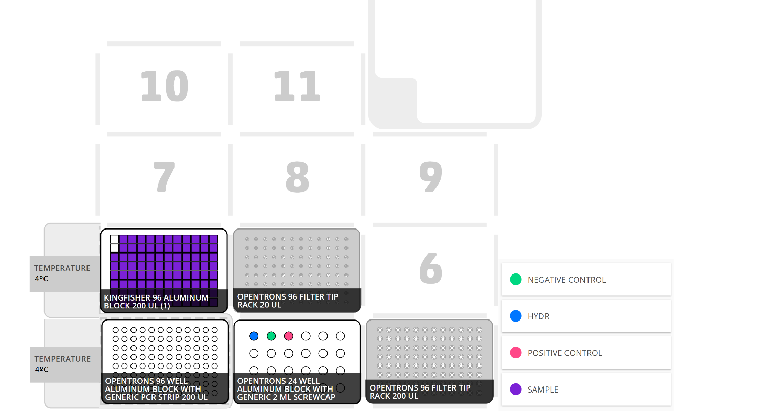

Observaciones iniciales

Se situará en el slot 4 la placa con 40-50 μL de ARN obtenida de la estación B o del Kingfisher. En la placa de aluminio del slot 2 se situará: en primer lugar (A1), el hidratante; en segundo lugar (A2), el control negativo; y, en tercer lugar (A3), el control positivo.

El protocolo no comenzará su ejecución hasta que el módulo de temperatura no haya alcanzado la temperatura marcada, se podrá activar previamente desde la aplicación de Opentrons. Tanto este módulo como el magnético deberán estar encendidos para poder arrancar el protocolo.

Variables editables del protocolo

* **NUM_SAMPLES.** Número de muestras contabilizando los espacios de control, es decir, un proceso completo se realizaría con el valor *96* (94 muestras + 2 controles).
* **HYDR_VOL_PER_SAMPLE.** Volumen en μL de hidratante que será transferido a cada uno de los pocillos de las tiras PCR.
* **VOLUME_SAMPLE.** Volumen en μL que será transferido de cada una de las muestras a los pocillos de las tiras PCR.
* **SET_TEMP_ON.** Variable que indica si se encenderán los módulos de temperatura (*True*) o se mantendrán apagados (*False*).
* **TEMPERATURE.** Grados centígrados a los que se mantendrán los módulos de temperatura en caso de que la variable *SET_TEMP_ON* tenga el valor *True*.

Pasos del protocolo

* **PASO 1. *Hidratate.***
  + Se recoge 1 punta (200 μL).
  + Por cada muestra (Se recoge hidratante suficiente para varias muestras):
    - Se mueven 15 μL de hidratante a cada uno de los pocillos de las tiras PCR hasta alcanzar el número de muestras. Se dispensa desde uno de los lados.
  + Se tira 1 punta.
* **PASO 2. *Wait rest.***
  + Espera de 2 minutos.
* **PASO 3. *Transfer samples.***
  + Por cada muestra:
    - Se recoge 1 punta (20 μL).
    - Se mueven 5 μL de cada una de las muestras (ignorando los 2 controles) del deepwell a cada uno de los pocillos de las tiras PCR.
    - Se tira 1 punta.
* **PASO 4. *Transfer negative control.***
  + Se recoge 1 punta (20 μL).
  + Se mueven 5 μL del control negativo a la posición B1 de las tiras PCR.
  + Se tira 1 punta.
* **PASO 5. *Transfer positive control.***
  + Se recoge 1 punta (20 μL).
  + Se mueven 5 μL del control positivo a la posición A1 de las tiras PCR.
  + Se tira 1 punta.

# Protocolo C. Genérico

Disposición del deck

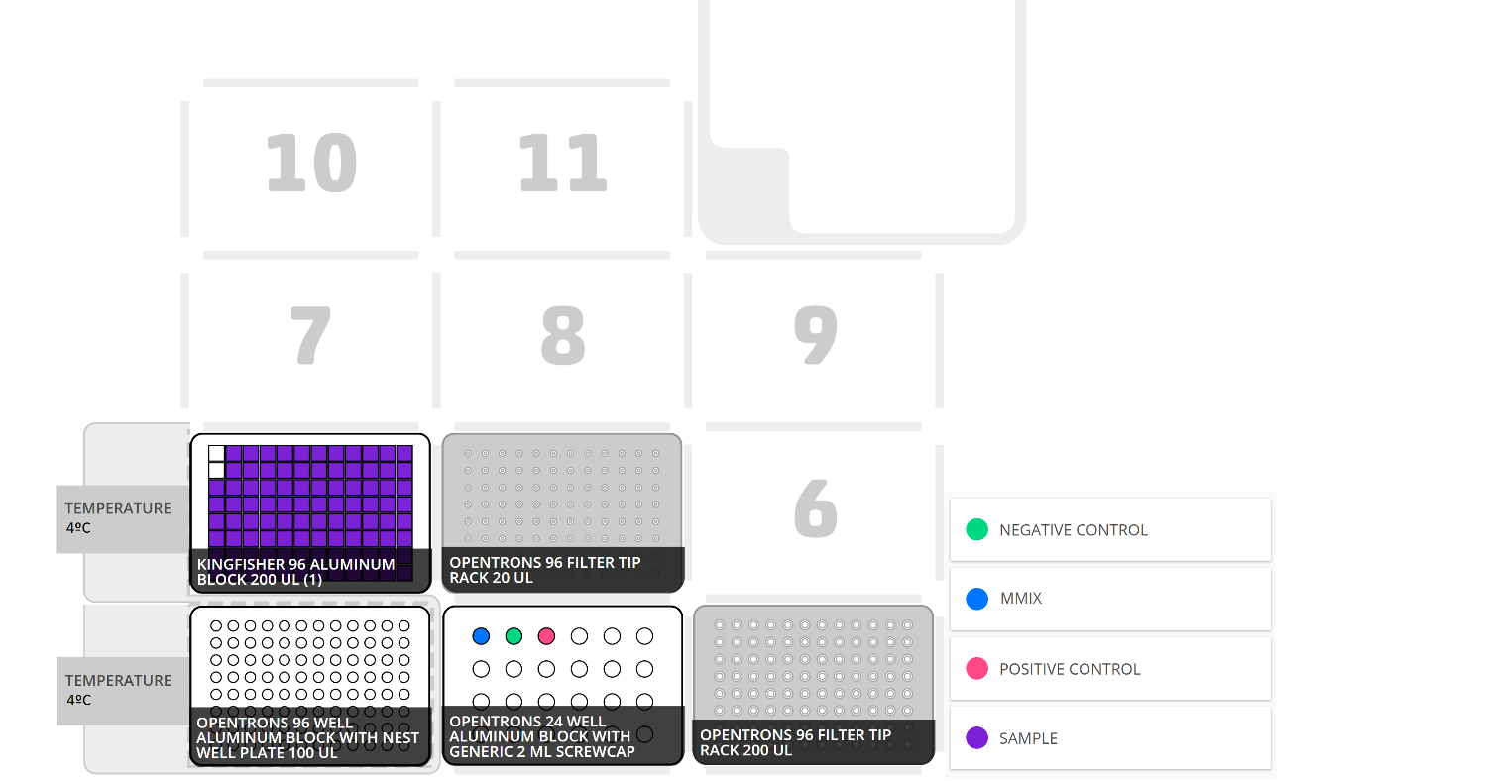

Observaciones iniciales

Se situará en el slot 4 la placa con 40-50 μL de ARN obtenida de la estación B o del Kingfisher. En la placa de aluminio del slot 2 se situará: en primer lugar (A1), la mastermix; en segundo lugar (A2), el control negativo; y, en tercer lugar (A3), el control positivo.

El protocolo no comenzará su ejecución hasta que el módulo de temperatura no haya alcanzado la temperatura marcada, se podrá activar previamente desde la aplicación de Opentrons. Tanto este módulo como el magnético deberán estar encendidos para poder arrancar el protocolo.

Variables editables del protocolo

* **NUM_SAMPLES.** Número de muestras contabilizando los espacios de control, es decir, un proceso completo se realizaría con el valor *96* (94 muestras + 2 controles).
* **MMIX_VOL_PER_SAMPLE.** Volumen en μL de hidratante que será transferido a cada uno de los pocillos de las tiras PCR.
* **VOLUME_SAMPLE.** Volumen en μL que será transferido de cada una de las muestras a los pocillos de las tiras PCR.
* **SET_TEMP_ON.** Variable que indica si se encenderán los módulos de temperatura (*True*) o se mantendrán apagados (*False*).
* **TEMPERATURE.** Grados centígrados a los que se mantendrán los módulos de temperatura en caso de que la variable *SET_TEMP_ON* tenga el valor *True*.

Pasos del protocolo

* **PASO 1. *Transfer Mmix.***
  + Se recoge 1 punta (200 μL).
  + Por cada muestra (Se recoge mastermix suficiente para varias muestras):
    - Se mueven 12 μL de mastermix a cada uno de los pocillos de las tiras PCR hasta alcanzar el número de muestras. Se dispensa desde uno de los lados.
  + Se tira 1 punta.
* **PASO 2. *Transfer samples.***
  + Por cada muestra:
    - Se recoge 1 punta (20 μL).
    - Se mueven 8 μL de cada una de las muestras (ignorando los controles) del deepwell a cada uno de los pocillos de las tiras PCR.
    - Se tira 1 punta.
* **PASO 3. *Transfer negative control.***
  + Se recoge 1 punta (20 μL).
  + Se mueven 8 μL del control negativo a la posición B1 de las tiras PCR.
  + Se tira 1 punta.
* **PASO 4. *Transfer positive control.***
  + Se recoge 1 punta (20 μL).
  + Se mueven 8 μL del control positivo a la posición A1 de las tiras PCR.
  + Se tira 1 punta.